Fotledsfrakturer - akutmottagningen

Revidering i denna version
Behandling och uppföljning av stabila fotledsfrakturer (B1.1, B1.2 och B1.3). Dessa frakturtyper ska inte kontrolleras med röntgen efter 1 vecka. Dessa frakturer är stabila och behandlas med gips eller stabil ortos i 4-6 veckor utan veckokontroll. Full belastning tillåten likt tidigare.

Bakgrund
Akutmottagningen är den första anhalten för patienter med fotledsfraktur, vilka kan behandlas både icke-operativt och operativt. Fotledsfraktur är en vanlig skada där operationsindikation ofta föreligger. Det är viktigt att vi handlägger dessa patienter på bästa sätt. B1 frakturerna är vanligast följt av A1 frakturerna och de övriga B-frakturerna. Dessa tillsammans utgör 80% av alla fotledsfrakturer [3].

Syfte
På akutmottagningen arbetar både ortopeder, akutläkare, AT-läkare samt kandidater och det är viktigt att vi bedriver evidensbaserad vård som också är enhetlig med övriga sjukhus i regionen.

Vilka berörs
Läkare på ortopedkliniken och akutmottagningen

Anatomi och undersökning
Fotleden har följande viktiga strukturer:
- Bildas mellan tibia, fibula och talus
- Mellan tibia och fibula finns ett främre och ett bakre syndesmosligament som stabiliserar fotleden. Syndesmosen är ett ligamentkomplex som stabiliserar leden mellan distala tibia och fibula. Den består av fyra ligament: ATLF (främre), PTFL (bakre), transversella och interosseösa [4].
- Fibula bildar laterala malleolen, tibia bildar mediala malleolen och baktill ses processus posterior tibia (”tredje malleolen”).
- Fotleden stabiliseras medialt av lig. deltoideum.

Vid undersökning ska följande dokumenteras i journalen:
- Felställning – en synligt felställd fotled ska reponeras och gipsas med fotpump INNAN röntgen. Reponering görs med fördel med hjälp av intra-artikulär lokalanestetika alt. Morfin och Midazolam iv. Reponering görs genom att trycka fotleden i medial riktning för att häva lateraliseringen. Viktigt att hålla kvar tills gipset stelnat. Vid svårigheter kontakta NK/bakjour.
- Öppen skada ska dokumenteras enligt Gustillo – Andersen, v g se nedan:
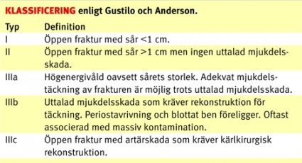
- Hudstatus – är huden rynkbar. Blåsor som är klara eller blodfyllda.
- Palpationsömhet – tänk på proximala fibula och medial ömhet (lig.deltoideum).
- Rökning samt tidigare sjukdomar – speciellt diabetes, osteoporos, njursvikt, alkoholism.

Röntgen
Använd gärna OTTAWA ankle rules där följande fynd föranleder röntgen:
- Ömhet vid bakre delen eller över laterala eller mediala malleolen och 6 cm uppåt.
- Patienten har inte kunnat stödja efter skadan
- Patienten kan ej ta 4 steg i undersökningsrummet. Följande länk kan användas: http://icd.internetmedicin.se/Ottawa-Ankle-Rules

Differentialdiagnoser
Fotledsdistorsion – Ge elastisk binda och mobilisera direkt, inga restriktioner. Remiss till sjukgymnast.
Distal tibiafraktur – På akuten handläggs dessa frakturer likadant som fotleder, men operationsmetod skiljer. Eventuellt behövs CT.
Hög fibulafraktur och syndesmosruptur – viktigt att undersöka hela underbenet och att ta röntgen på fotleden vid isolerad proximal fibulafraktur.
Frakturtyper
Frakturer i fotleden klassificeras enligt Weber på följande sätt:
- A-frakturer ligger nedanför syndesmosnivå och misstänks inte ha föranlett någon syndesmosskada
- B-frakturer ligger i syndesmosnivå och en syndesmosskada ska misstänkas
- C-frakturer ligger ovan syndesmosnivå men syndesmosskada kan ändå föreligga och ska misstänkas.

Ytterligare hjälp kan fås av AO’s klassificering, v g se figur nästa sida

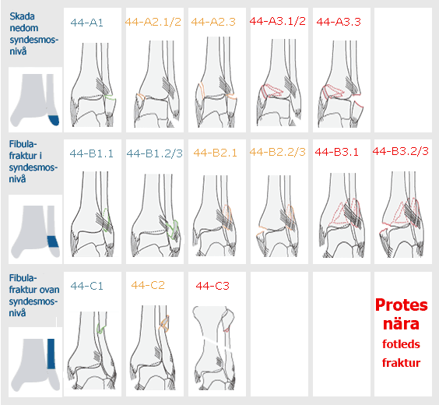

Behandling
Stabila frakturer:
A1: Belägna nedom syndesmosen. Endast lateral smärta. Bedöms stabila.
Behandling; Elastisk linda. Full belastning tillåts direkt.
Inget återbesök.
B1.1: Isolerad lateral skada utan tecken till inkongruens i fotleden på röntgen. Inget medialt status. Minimal dislokation (<2 mm).
Behandling; Walkerortos i 4 veckor. Full belastning. Ortosen får tas av tillfälligt för rörelseträning och dusch men ska inte tas av nattetid.
Återbesök efter 4 veckor för ortosavveckling och klinisk kontroll.
B1.2 och B1.3: Isolerade laterala skador som antingen är disloserade (B1.2) eller komminut (B1.3). Ingen medial status* och fotleden är kongruent på röntgen (Mortise view/Gaffelbild).
Behandling; Gips/Walkerortos i 6 veckor. Full belastning. Ingen röntgenkontroll. Behandlingen med Walkerortos kan påbörjas på akuten, alternativt efter 3 veckors gipsbehandling. Vid behandling med ortos får den tas av efter 3 veckor för rörelseträning och dusch, den ska inte tas av nattetid.
Återbesök efter 6 veckor för gips/ortosavveckling och klinisk kontroll.
*Vid osäkerhet på akuten på fotledens kongruens eller om det föreligger medial status bör man ta patienten på ett återbesök efter en vecka med röntgenkontroll, då gärna med belastad röntgenbild. Man bör granska röntgenbilderna extra noga i dessa fall för att se om det finns flera frakturfragment som döljer sig (typ Chaput-Tillaux från tibia eller Wagstaffe från fibula anteriort).
Instabila frakturer:
A.2, A.3
B2, B3
C1, C2, C3
Dessa frakturer behöver nästintill alltid åtgärdas operativt. Följande görs på akuten:
- Gipsas med gipsskena och fotpump. Viktigt att fotleden är reponerad. Ta kontrollröntgen om reponering utförs.
- Hjärt/lungstatus samt blodtryck tas
- Sätt in peroperativ antibiotika. Fragmin sätts in vid riskfaktorer. Patientens övriga läkemedel.
- Pila benet
- Dokumentera blåsor, genomstick, svullnad samt rynkbarhet i journalen.
- Operationsanmäl för platta och skruvar

OBS!
Stora öppna skador, artärpåverkan eller svårigheter att få till acceptabelt läge vid reponering är indikation för akut kirurgi (dygnet runt) – kontakta bakjour/konsult.
Har patienten riskfaktorer för kirurgi (rökare, diabetiker, ålder > 80 år, osteoporos, demens, njursvikt) kan det bli aktuellt med icke-operativ behandling trots instabil fraktur – diskutera med Bakjour/Konsult.
Isolerad medial malleol fraktur (AO44A2.1) kan behandlas icke-kirurgiskt om odislocerad eller minimalt dislocerad (<2mm).
Vänta i hemmet på operation?
Är patienten inte operabel (dvs ej rynkbar hud) vid primär bedömning på akuten kan man utifrån funktionsnivå, smärtpåverkan och samsjuklighet avgöra om patienten behöver inneliggande vård i väntan på operation. Flertalet med fotledsfraktur kan vänta i hemmet med foten gipsad och i högläge.
Notera gärna med datum i operationsanmälan och journal att patienten inte är operabel och gör en plan för när patienten ska komma på kontroll av hudstatus, förslagsvis till NK på mottagningen efter 3-5 dagar.

Uppföljning
Sammanfattning av behandling och uppföljning:
(se OBS! ovan för avsteg från denna tabell)
Fraktur | Stabilitet | Behandlingsval | Belastning | Återbesök | Röntgenkontroll
A1 | Stabil | Elastisk linda | Full | Inget återbesök | Ingen
B1.1 | Stabil | Walkerortos | Full | 4v | Ingen
B1.2 | Stabil | Walkerortos eller gips | Full | 6v | Ingen
B1.3
A2 | Instabil | Operation | Full | 2-3v för suturtagning och omgipsning  +  6v avgipsning | Postoperativt
A3
B2
B3 | Instabil | Operation | Stegmarkera 3v, därefter full | 2-3v för suturtagning och omgipsning  +  6v avgipsning | Postoperativt
C1
C2
C3

Röntgen
Om frakturtypen ska kontrolleras med röntgen på mottagningen (se ovan), beställ då röntgen från akutmottagningen vid akutbesöket.
Fragmin
Profylax 10 dagar till dem med riskfaktorer utifrån vikt alternativt 5000E x1 sc.
Fysioterapi
Vid behandling med Walkerortos ska patienten få med särskilt träningsprogram från akuten samt remiss till sjukgymnast med information om att Walkerortosen får tas av för rörelseträning några gånger per dygn.
Sjukskrivning
Patienten skall sjukskrivas i samband med akutbesöket i de fall där patienten inte läggs in. Försäkringskassans beslutstöd vid kontorsarbete rek 3 veckor. Vid fysiskt krävande arbeten kan man sjukskriva 10-12 veckor.

Referenser

- Fotledsfrakturer - Ortopedisk handläggning av fotledsfrakturer
rutin Mölndals sjukhus Ortopeden, av Emilia Möller Rydberg, granskad av Michael Möller. 2023, Version 14.0.
- Classification and treatment of leteral malleolar fractures – a singe-center analysis of 439 ankle fractures using the Swedish Fracture. Rydberg et al. Register, BMC Musculosceletal Disorders, (2020) 21:521.
- Möller Rydberg, E. 2023. On ancle fractures. Doctoral Thesis. Sahlgrenska Academy.
- Hermans et al. Anatomy of the distal tibiofibular syndesmosis in adults: a pictorial essay with a multimodality approach. Journal of Anatomy. (2010) Dec, 217(6):633-45.
- Complications in ankle fracture surgery, Acta Orthopaedica, volume 86, Feb 2015
- In defense of the posterior malleolus, T. O. White, Bone and Joint Journal 2018, Volume 100-B, Issue 5, May 2018, Pages 566-569

